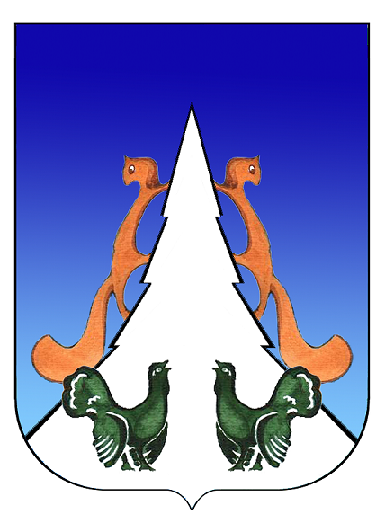

Ханты-Мансийский автономный округ – Югра
Советский район
городское поселение Агириш
А Д М И Н И С Т Р А Ц И Я
628245, Ханты-Мансийский автономный округ-Югра, телефон:(34675) 41233
Тюменской области, Советский район, п. Агириш, факс:(34675) 41233
ул. Винницкая 16 эл.адрес: agirish@sovrnhmao.ru
ПОСТАНОВЛЕНИЕ

«13» сентября 2023 г. № 252/НПА

О внесении изменений в постановление администрации
городского поселения Агириш от 04.08.2015 № 107
«Об утверждении Административного регламента
предоставления муниципальной услуги «Организация
личного приёма граждан, рассмотрение устных и
письменных обращений граждан»

В соответствии с Федеральным законом от 04.08.2023 № 480-ФЗ «О внесении изменений в Федеральный закон «О порядке рассмотрения обращений граждан Российской Федерации», постановляю:
1. Внести в постановление администрации городского поселения Агириш от 04.08.2015 № 107 «Об утверждении Административного регламента предоставления муниципальной услуги «Организация личного приёма граждан, рассмотрение устных и письменных обращений граждан» следующие изменения:

  - В Приложении:
1.1.1. В пункте 3.6.8 раздела III после слов «должностному лицу в форме электронного документа,» дополнить словами «или по адресу (уникальному идентификатору) личного кабинета гражданина на Едином портале при его использовании»;
1.1.2. В пункте 2.4.1 раздела II слова «адрес электронной почты» заменить словами «а также указывает адрес электронной почты либо использует адрес (уникальный идентификатор) личного кабинета на Едином портале», слова «по которому» заменить словом «которым».
2. Опубликовать настоящее постановление в бюллетене «Вестник городского поселения Агириш» и разместить на официальном сайте городского поселения Агириш.
3. Настоящее постановление вступает в силу с момента официального опубликования и распространяет свое действие с 01 января 2025 года.
4. Контроль за исполнением настоящего постановления оставляю за собой.

Глава городского поселения Агириш Г.А.Крицына

